Произвести расчет токов и напряжений во всех ветвях схемы методом наложения.
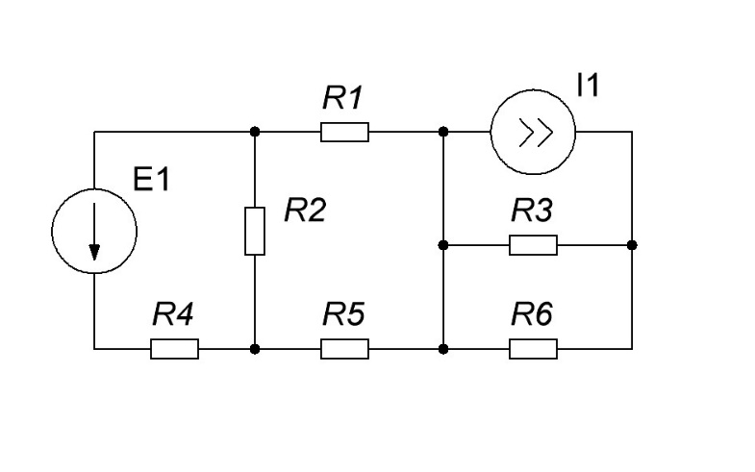
I1 = 0.5 A; E1 = 10 B; R1 = 10 Ом; R2 = 15 Ом; R3 = 9 Ом; R4 = 16 Ом; R5 = 10 Ом; R6 = 6.8 Ом.

По схеме видно, что источник E1 и I1 не влияют друг на друга, но всё равно нужно провести расчёт наложением.

